En esta práctica se pueden usar los elementos de C permitidos en prácticas anteriores, y hay que seguir teniendo en cuenta las restricciones de funcionamiento de esas prácticas.

Esta práctica está diseñada para seguir ejercitando el uso de strings (cadenas de caracteres).

Se deben usar todos los prototipos indicados y sólo esos prototipos, aparte de alguno que se haya usado en prácticas anteriores.

En la práctica actual, se deben generar aleatoriamente los DNIs, calculándose la letra correspondiente, pero usando strings. Los prototipos de las funciones a implementar son los siguientes:

void buscar_substring(char [N][9+1]);
void buscar_letra(char [N][9+1]);
void print_menu ();
void print_strings_DNIs(char [N][9+1]);
void rand_strings_DNIs(char [N][9+1]);
void rand_str_DNI(char [9+1]);

Se usará getchar() para las opciones del menú.

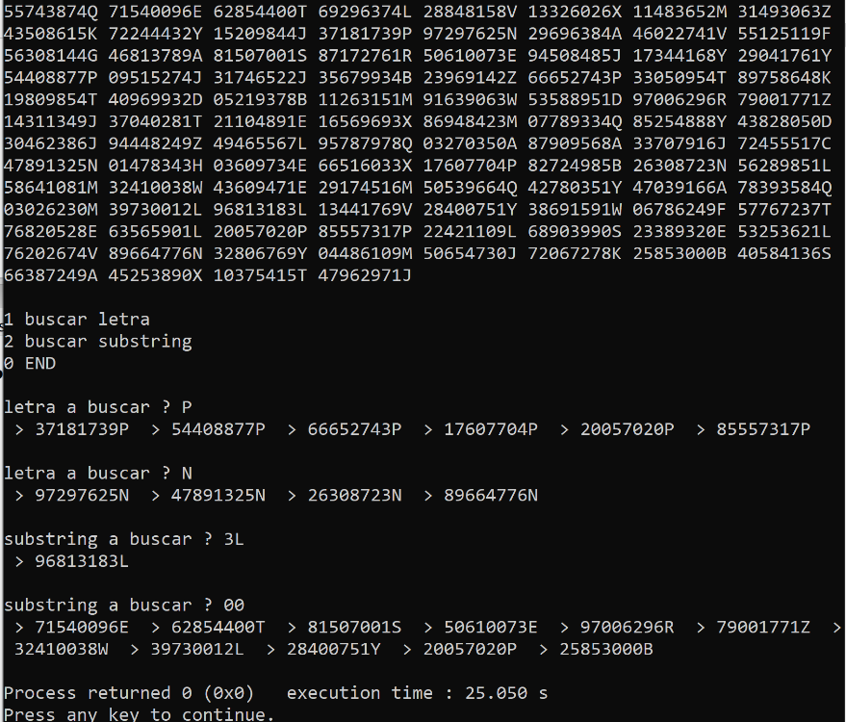

Figura 1. Ejemplo de ejecución del programa

//includes

//defines

//prototipos usados en practicas anteriores

//prototipos de esta práctica
void buscar_substring(char _string_DNIs[N][9+1]); //Busca una subcadena dentro del string. Mirar funciones de la librería string.h.
void buscar_letra(char _string_DNIs[N][9+1]); //Busca los DNIs con una letra concreta y los imprime.
void print_menu (); //Imprime el menu. Se usa getch() para la opción y solo muestra dos opciones. No seguimos con el menú antiguo.
void print_strings_DNIs(char string_DNIs[N][9+1]); //Imprime los DNIs de formato string.
void rand_strings_DNIs(char string_DNIs[N][9+1]); //Genera N DNIs usando rand_str_DNI.
void rand_str_DNI(char str_DNI[9+1]); //Genera un string de DNI aleatorio.

//main
int main()
{

return 0;
}

// definiciones de las funciones

